**Скакун Ян (Skakun Jan)**

21 марта 1792 г – крещение сына Якова (НИАБ 136-13-894, лист 15об, №18/1792-р (ориг)).

**НИАБ 136-13-894:** Лист 15об. **Метрическая запись №18/1792-р (ориг).**

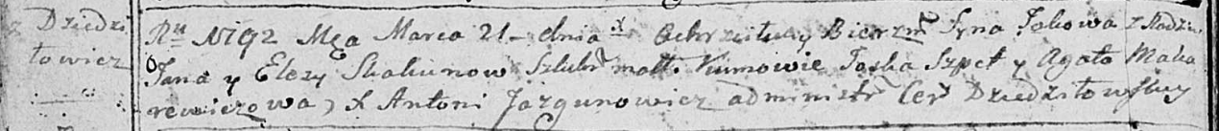

Дедиловичская Покровская церковь. 21 марта 1792 года. Метрическая запись о крещении.

Skakun Jakow – сын родителей с деревни Дедиловичи.

Skakun Jan – отец.

Skakunowa Elesia – мать.

Szpet Jaśka - кум.

Makarewiczowa Agata - кума.

Jazgunowicz Antoni – ксёндз.